Тульская область
муниципальное образование город Алексин
Администрация

ПОСТАНОВЛЕНИЕ
От 12 декабря 2025г. | № 1805

Об установлении публичного сервитута на земельные участки

Рассмотрев ходатайство об установлении публичного сервитута общества с ограниченной ответственностью «ГСП-7» (далее ООО «ГСП-7»), почтовый адрес: 603006, Российская Федерация, Нижегородская обл., гор. Нижний Новгород, пл. Свободы, дом 6 в соответствии со ст. 23, главой V.7 Земельного кодекса Российской Федерации, Приказом Минэкономразвития России от 10.10.2018 № 542 «Об утверждений требований к форме ходатайства об установлении публичного сервитута, содержания обоснования необходимости установления сервитута», руководствуясь Федеральным законом от 06.10.2003 № 131-ФЗ «Об общих принципах организации местного самоуправления в Российской Федерации», на основании Устава городского округа город Алексин Тульской области, администрация муниципального образования город Алексин ПОСТАНОВЛЯЕТ:
1. Установить публичный сервитут с целью проведения демонтажных работ, участков (частей) инженерных сооружений, являющихся линейными объектами по объекту «Этап 2. Строительство участка газопровода-отвода от МГ Ставрополь – Москва I, II до участка газопровода-отвода, реализованного в рамках этапа I» в составе стройки «Реконструкция ГРС «Ясногорск»(511/16)(051-2001893)» в отношении:
- земельного участка с кадастровым номером 71:01:020501:554, категория: земли сельскохозяйственного значения, вид разрешенного использования: «для сельскохозяйственного производства» (частная собственность), адрес: Тульская область, Алексинский район, МО Шелепинское, в границах СПК «им.Горького», в 1830 м. на юго-восток от д. Александровка.
- земельного участка с кадастровым номером 71:01:020501:558, категория: земли сельскохозяйственного назначения, вид разрешенного использования: «для сельскохозяйственного производства» (неразграниченная государственная собственность), адрес: Тульская область, Алексинский район, МО Шелепинское, в границах СПК «им.Горького», в 1610 м. на юго-восток от д. Новоселки.
- земельного участка с кадастровым номером 71:01:020501:743, категория: земли сельскохозяйственного назначения, вид разрешенного использования: «для ведения крестьянского (фермерского) хозяйства» (частная собственность), адрес: Тульская область, Алексинский район, д. Новое Клейменово.
- земельного участка с кадастровым номером 71:01:020501:875, категория: земли сельскохозяйственного назначения, вид разрешенного использования: для ведения крестьянского (фермерского) хозяйства, (частная собственность), адрес: Тульская область, Алексинский р-н, д. Новое Клейменово.
- земельного участка с кадастровым номером 71:01:000000:78, категория: земли промышленности, энергетики, транспорта, связи, радиовещания, телевидения, информатики, земли для обеспечения космической деятельности, земли обороны, безопасности и земли иного специального назначения, вид разрешенного использования: для автодороги Москва-Харьков, (постоянное бессрочное пользование), адрес: местоположение установлено относительно ориентира, расположенного в границах участка. Ориентир автодорога «Москва – Харьков» км 161+200-км 151+998. Почтовый адрес ориентира: обл. Тульская, р-н Алексинский, Александровский с/о.
- земель, государственная собственность на которые не разграничена в пределах кадастрового квартала: 71:01:020501.
2.Утвердить границы публичного сервитута в соответствии с графическим описанием местоположения границ публичного сервитута и перечнем координат характерных точек этих границ (Приложение 1).
3. Определить:
3.1.Обладателя публичного сервитута – Общество с ограниченной ответственностью «ГСП-7», ИНН 7810474812, ОГРН 1167847292579, почтовый адрес: 196006, г. Санкт-Петербург, ул. Ташкентская, д.3, корп.3, лит.Б, эт/ком 16/23 электронная почта:info@gsp-7.ru;
3.2. Срок публичного сервитута – 1 год;
3.3 Срок, в течении которого использование земельных участков (его частей), указанных в п1. настоящего постановления, в соответствии с их разрешенным использованием будет невозможно или существенно затруднено в связи с осуществлением сервитута – 12 месяцев.
3.4. График проведения работ при осуществлении деятельности, для обеспечения которой устанавливается сервитут (Приложение 2).
3.5. Обязанность ООО «ГСП-7» привести земли, указанные в п.1 настоящего постановления в состояние, пригодное для их использования в соответствии с видом разрешенного использования, в срок не позднее, чем три месяца после завершения деятельности, для обеспечения которой установлен публичный сервитут.
4. Плата за публичный сервитут рассчитывается в соответствии со статьей 39.46 Земельного кодекса Российской Федерации.
Плата за публичный сервитут, установленный в отношении земельных участков
и (или) земель, находящихся в государственной или муниципальной собственности
и не обремененных правами третьих лиц, вносится обладателем публичного сервитута единовременным платежом не позднее шести месяцев со дня принятия решения об установлении публичного сервитута.
Плата за публичный сервитут рассчитывается пропорционально площади земельного участка и (или) земель в установленных границах публичного сервитута.
Плата за публичный сервитут в отношении земельного участка, находящегося в государственной или муниципальной собственности и не обремененного правами третьих лиц, устанавливается в размере 0,01 процента кадастровой стоимости такого земельного участка за каждый год использования этого земельного участка. При этом плата за публичный сервитут, установленный на три года и более, не может быть менее чем 0,1 процента кадастровой стоимости земельного участка, обремененного сервитутом, за весь срок сервитута.
Если в отношении земельных участков и (или) земель кадастровая стоимость не определена, размер платы за публичный сервитут рассчитывается исходя из среднего уровня кадастровой стоимости земельных участков по муниципальному району.
5. Комитету имущественных и земельных отношений администрации муниципального образования город Алексин в течение 5-ти рабочих дней со дня принятия настоящего постановления:
- направить настоящее постановление в Управление Федеральной службы
государственной регистрации, кадастра и картографии по Тульской области для внесения сведений о границах публичного сервитута в Единый государственный реестр недвижимости.
- направить копию настоящего постановления правообладателям земельных участков, в отношении которых принято решение об установлении публичного сервитута,
- обладателю публичного сервитута копию решения об установлении публичного сервитута, сведения о лицах, являющихся правообладателями земельных участков.
6. Управлению по организационной работе и информационному обеспечению администрации муниципального образования город Алексин в течение 5 рабочих дней со дня принятия настоящего постановления разместить данное постановление на официальном сайте муниципального образования город Алексин.
7. Контроль за исполнением настоящего постановления оставляю за заместителем главы администрации муниципального образования город Алексин А.А. Федоровым.
8. Настоящее постановление вступает в силу со дня подписания.

Глава администрации
муниципального образования
город Алексин П.Е. Федоров

Приложение № 1 к постановлению
администрации муниципального образования
г. Алексин № ________от ____________г.

ГРАФИЧЕСКОЕ ОПИСАНИЕ
местоположения границ населенных пунктов, территориальных
зон, особо охраняемых природных территорий, зон с особыми
условиями использования территории
Публичный сервитут для использования земель и земельных участков в целях реконструкции линейного
объекта системы газоснабжения федерального значения Реконструкция ГРС «Ясногорск». Этап 2.
Строительство участка газопровода-отвода от МГ Ставрополь-Москва I, II нитки до участка газопровода-
отвода,реализованного в рамках Этапа 1», зона размещения участков демонтажа.
(наименование объекта, местоположение границ которого описано (далее - объект)
Раздел 1
Сведения об объекте
№  п/п | Характеристики объекта | Описание характеристик
1 | 2 | 3
1 | Местоположение объекта | Тульская область, город Алексин городской округ.
2 | Площадь объекта ± величина погрешности определения площади (P ± ДР) | 36 676 м²
3 | Иные характеристики объекта | Вид объекта реестра границ: Граница публичного сервитута Кадастровый номер квартала: 71:01:000000  Орган, принявший решение об установлении публичного сервитута: Администрация муниципального образования город Алексин Цель установления публичного сервитута: Реконструкция, капитальный ремонт участков (частей) инженерных сооружений, являющихся линейными объектами (пп. 6 Статья 39.37 ЗК РФ) Срок публичного сервитута: продолжительность: 12 месяцев Обладатель публичного сервитута: Юридическое лицо, зарегистрированное в Российской Федерации Общество с ограниченной ответственностью "ГСП-7" (ИНН: 7810474812, ОГРН: 1167847292579, адрес эл. почты: info@gsp-7.ru, почтовый адрес: 603006, Российская Федерация, Нижегородская обл., гор. Нижний Новгород, пл. Свободы, дом 6).  Земельные участки, в отношении которых испрашивается публичный сервитут:  71:01:020501:554,71:01:020501:558,71:01:020501:743, 71:01:020501:875, 71:01:000000:78.

Сведения о местоположении границ объекта
1. Система координат МСК-71.1
2. Сведения о характерных точках границ объекта
Обозначение характерных точек границ | Координаты, м |  | Метод определения координат характерной точки | Средняя квадратическая погрешность положения характерной точки (Mt), м | Описание обозначения точки на местности (при наличии)
Обозначение характерных точек границ | X | Y | Метод определения координат характерной точки |  | Описание обозначения точки на местности (при наличии)
1 | 2 | 3 | 4 | 5 | 6
Контур 1
1 | 774 697,29 | 252 725,26 | Аналитический метод | 0,10 | —
97 | 774 699,17 | 252 735,08 | Аналитический метод | 0,10 | —
96 | 774 700,04 | 252 739,63 | Аналитический метод | 0,10 | —
95 | 774 696,92 | 252 739,79 | Аналитический метод | 0,10 | —
94 | 774 700,31 | 252 741,32 | Аналитический метод | 0,10 | —
93 | 774 703,43 | 252 742,73 | Аналитический метод | 0,10 | —
92 | 774 703,54 | 252 747,07 | Аналитический метод | 0,10 | —
91 | 774 708,24 | 252 750,91 | Аналитический метод | 0,10 | -
90 | 774 701,95 | 252 753,59 | Аналитический метод | 0,10 | —
89 | 774 702,95 | 252 761,08 | Аналитический метод | 0,10 | —
88 | 774 704,85 | 252 797,21 | Аналитический метод | 0,10 | —
87 | 774 705,87 | 252 818,59 | Аналитический метод | 0,10 | —
86 | 774 706,75 | 252 847,19 | Аналитический метод | 0,10 | —
85 | 774 707,99 | 252 878,05 | Аналитический метод | 0,10 | —
84 | 774 709,78 | 252 911,85 | Аналитический метод | 0,10 | —
83 | 774 711,08 | 252 951,35 | Аналитический метод | 0,10 | —
82 | 774 713,75 | 253 025,84 | Аналитический метод | 0,10 | —
81 | 774 685,89 | 253 028,81 | Аналитический метод | 0,10 | —
80 | 774 640,73 | 253 034,07 | Аналитический метод | 0,10 | —
79 | 774 597,09 | 253 038,78 | Аналитический метод | 0,10 | —
78 | 774 558,19 | 253 070,43 | Аналитический метод | 0,10 | —
77 | 774 528,70 | 253 093,89 | Аналитический метод | 0,10 | —
76 | 774 494,70 | 253 096,74 | Аналитический метод | 0,10 | —
75 | 774 482,77 | 253 097,37 | Аналитический метод | 0,10 | —
74 | 774 483,20 | 253 105,36 | Аналитический метод | 0,10 | —
73 | 774 495,24 | 253 104,72 | Аналитический метод | 0,10 | —
72 | 774 531,78 | 253 101,66 | Аналитический метод | 0,10 | —
71 | 774 563,20 | 253 076,66 | Аналитический метод | 0,10 | —
70 | 774 600,30 | 253 046,48 | Аналитический метод | 0,10 | —
69 | 774 641,62 | 253 042,02 | Аналитический метод | 0,10 | —
68 | 774 686,77 | 253 036,77 | Аналитический метод | 0,10 | —
67 | 774 714,15 | 253 033,84 | Аналитический метод | 0,10 | —
66 | 774 716,51 | 253 057,56 | Аналитический метод | 0,10 | —
65 | 774 719,48 | 253 080,50 | Аналитический метод | 0,10 | —
64 | 774 719,42 | 253 084,65 | Аналитический метод | 0,10 | —
63 | 774 721,71 | 253 123,39 | Аналитический метод | 0,10 | —
62 | 774 724,79 | 253 153,77 | Аналитический метод | 0,10 | —
61 | 774 738,01 | 253 189,66 | Аналитический метод | 0,10 | —
60 | 774 751,15 | 253 222,41 | Аналитический метод | 0,10 | —
59 | 774 760,36 | 253 243,99 | Аналитический метод | 0,10 | —
58 | 774 768,76 | 253 265,21 | Аналитический метод | 0,10 | —
57 | 774 779,95 | 253 291,04 | Аналитический метод | 0,10 | —
56 | 774 786,09 | 253 305,05 | Аналитический метод | 0,10 | —
55 | 774 805,00 | 253 298,30 | Аналитический метод | 0,10 | —
54 | 774 798,27 | 253 283,04 | Аналитический метод | 0,10 | —
53 | 774 787,24 | 253 257,55 | Аналитический метод | 0,10 | —

Сведения о местоположении границ объекта
1 | 2 | 3 | 4 | 5 | 6
52 | 774 778,86 | 253 236,39 | Аналитический метод | 0,10 | —
51 | 774 769,63 | 253 214,75 | Аналитический метод | 0,10 | —
50 | 774 756,67 | 253 182,48 | Аналитический метод | 0,10 | —
49 | 774 744,43 | 253 149,23 | Аналитический метод | 0,10 | —
48 | 774 741,65 | 253 121,79 | Аналитический метод | 0,10 | —
47 | 774 739,42 | 253 084,23 | Аналитический метод | 0,10 | —
46 | 774 739,51 | 253 079,38 | Аналитический метод | 0,10 | —
45 | 774 736,39 | 253 055,28 | Аналитический метод | 0,10 | —
44 | 774 734,03 | 253 031,65 | Аналитический метод | 0,10 | —
43 | 774 746,49 | 253 029,64 | Аналитический метод | 0,10 | —
42 | 774 746,63 | 253 029,62 | Аналитический метод | 0,10 | —
41 | 774 747,10 | 253 031,69 | Аналитический метод | 0,10 | —
40 | 774 751,45 | 253 059,62 | Аналитический метод | 0,10 | —
39 | 774 751,77 | 253 087,70 | Аналитический метод | 0,10 | —
38 | 774 751,96 | 253 090,21 | Аналитический метод | 0,10 | —
37 | 774 757,94 | 253 089,75 | Аналитический метод | 0,10 | —
36 | 774 757,77 | 253 087,44 | Аналитический метод | 0,10 | —
35 | 774 757,45 | 253 059,12 | Аналитический метод | 0,10 | —
34 | 774 753,00 | 253 030,55 | Аналитический метод | 0,10 | —
33 | 774 752,56 | 253 028,66 | Аналитический метод | 0,10 | —
32 | 774 784,13 | 253 023,57 | Аналитический метод | 0,10 | —
31 | 774 831,10 | 253 015,43 | Аналитический метод | 0,10 | —
30 | 774 875,13 | 253 007,77 | Аналитический метод | 0,10 | —
29 | 774 957,43 | 252 993,17 | Аналитический метод | 0,10 | —
28 | 774 961,18 | 253 012,02 | Аналитический метод | 0,10 | —
27 | 774 969,02 | 253 010,46 | Аналитический метод | 0,10 | —
26 | 774 963,94 | 252 983,89 | Аналитический метод | 0,10 | —
25 | 774 873,75 | 252 999,89 | Аналитический метод | 0,10 | —
24 | 774 829,73 | 253 007,55 | Аналитический метод | 0,10 | —
23 | 774 782,81 | 253 015,67 | Аналитический метод | 0,10 | —
22 | 774 750,77 | 253 020,84 | Аналитический метод | 0,10 | —
21 | 774 749,78 | 253 016,57 | Аналитический метод | 0,10 | —
20 | 774 747,20 | 253 005,33 | Аналитический метод | 0,10 | —
19 | 774 745,36 | 252 997,12 | Аналитический метод | 0,10 | —
18 | 774 745,63 | 252 989,38 | Аналитический метод | 0,10 | —
17 | 774 745,76 | 252 985,37 | Аналитический метод | 0,10 | —
16 | 774 746,97 | 252 950,33 | Аналитический метод | 0,10 | —
15 | 774 741,03 | 252 911,57 | Аналитический метод | 0,10 | —
14 | 774 735,31 | 252 880,01 | Аналитический метод | 0,10 | —
13 | 774 730,36 | 252 844,28 | Аналитический метод | 0,10 | —
12 | 774 729,31 | 252 819,78 | Аналитический метод | 0,10 | —
11 | 774 725,95 | 252 793,97 | Аналитический метод | 0,10 | —
10 | 774 726,17 | 252 763,17 | Аналитический метод | 0,10 | —
9 | 774 721,34 | 252 738,52 | Аналитический метод | 0,10 | —
8 | 774 720,12 | 252 738,59 | Аналитический метод | 0,10 | —
7 | 774 719,92 | 252 737,13 | Аналитический метод | 0,10 | —
6 | 774 716,93 | 252 721,50 | Аналитический метод | 0,10 | —
5 | 774 704,32 | 252 723,92 | Аналитический метод | 0,10 | —
4 | 774 704,36 | 252 724,06 | Аналитический метод | 0,10 | -
3 | 774 702,64 | 252 724,60 | Аналитический метод | 0,10 | -
2 | 774 702,53 | 252 724,26 | Аналитический метод | 0,10 | —
1 | 774 697,29 | 252 725,26 | Аналитический метод | 0,10 | —
Вырез 1 из 3
98 | 774 733,68 | 253 023,60 | Аналитический метод | 0,10 | —
99 | 774 731,06 | 252 950,67 | Аналитический метод | 0,10 | —

Сведения о местоположении границ объекта
1 | 2 | 3 | 4 | 5 | 6
100 | 774 729,76 | 252 910,99 | Аналитический метод | 0,10 | —
101 | 774 727,97 | 252 877,11 | Аналитический метод | 0,10 | —
102 | 774 727,61 | 252 868,10 | Аналитический метод | 0,10 | —
103 | 774 729,39 | 252 880,95 | Аналитический метод | 0,10 | —
104 | 774 735,11 | 252 912,55 | Аналитический метод | 0,10 | —
105 | 774 740,95 | 252 950,69 | Аналитический метод | 0,10 | —
106 | 774 739,77 | 252 985,16 | Аналитический метод | 0,10 | —
107 | 774 739,63 | 252 989,17 | Аналитический метод | 0,10 | —
108 | 774 739,34 | 252 997,68 | Аналитический метод | 0,10 | —
109 | 774 741,35 | 253 006,66 | Аналитический метод | 0,10 | —
110 | 774 743,94 | 253 017,91 | Аналитический метод | 0,10 | —
111 | 774 744,83 | 253 021,80 | Аналитический метод | 0,10 | —
98 | 774 733,68 | 253 023,60 | Аналитический метод | 0,10 | —
Вырез 2 из 3
112 | 774 733,96 | 253 026,71 | Аналитический метод | 0,10
113 | 774 736,50 | 253 026,83 | Аналитический метод | 0,10
114 | 774 736,34 | 253 029,36 | Аналитический метод | 0,10
115 | 774 733,85 | 253 029,22 | Аналитический метод | 0,10
112 | 774 733,96 | 253 026,71 | Аналитический метод | 0,10
Вырез 3 из 3
116 | 774 706,75 | 252 726,41 | Аналитический метод | 0,10
117 | 774 707,91 | 252 726,14 | Аналитический метод | 0,10
118 | 774 708,97 | 252 730,68 | Аналитический метод | 0,10
119 | 774 709,28 | 252 730,60 | Аналитический метод | 0,10
120 | 774 709,77 | 252 732,53 | Аналитический метод | 0,10
121 | 774 707,84 | 252 733,03 | Аналитический метод | 0,10
122 | 774 707,34 | 252 731,09 | Аналитический метод | 0,10
123 | 774 707,81 | 252 730,97 | Аналитический метод | 0,10
116 | 774 706,75 | 252 726,41 | Аналитический метод | 0,10
Контур 2
124 | 774 878,61 | 253 311,63 | Аналитический метод | 0,10 | —
125 | 774 877,73 | 253 299,45 | Аналитический метод | 0,10 | —
126 | 774 877,01 | 253 288,59 | Аналитический метод | 0,10 | —
127 | 774 876,85 | 253 283,03 | Аналитический метод | 0,10 | —
128 | 774 872,69 | 253 271,42 | Аналитический метод | 0,10 | —
129 | 774 864,67 | 253 262,54 | Аналитический метод | 0,10 | —
130 | 774 854,93 | 253 252,18 | Аналитический метод | 0,10 | —
131 | 774 848,07 | 253 244,96 | Аналитический метод | 0,10 | —
132 | 774 838,76 | 253 235,16 | Аналитический метод | 0,10 | —
133 | 774 834,90 | 253 230,91 | Аналитический метод | 0,10 | —
134 | 774 814,37 | 253 210,59 | Аналитический метод | 0,10 | —
135 | 774 787,81 | 253 182,05 | Аналитический метод | 0,10 | —
136 | 774 767,02 | 253 143,23 | Аналитический метод | 0,10 | —
137 | 774 754,26 | 253 120,53 | Аналитический метод | 0,10 | —
138 | 774 753,83 | 253 114,91 | Аналитический метод | 0,10 | —
139 | 774 759,82 | 253 114,46 | Аналитический метод | 0,10 | —
140 | 774 760,14 | 253 118,75 | Аналитический метод | 0,10 | —
141 | 774 772,28 | 253 140,35 | Аналитический метод | 0,10 | —
142 | 774 792,73 | 253 178,53 | Аналитический метод | 0,10 | —
143 | 774 818,67 | 253 206,41 | Аналитический метод | 0,10 | —
144 | 774 839,24 | 253 226,75 | Аналитический метод | 0,10 | —
145 | 774 843,16 | 253 231,08 | Аналитический метод | 0,10 | —
146 | 774 852,42 | 253 240,82 | Аналитический метод | 0,10 | —
147 | 774 859,29 | 253 248,06 | Аналитический метод | 0,10 | —
148 | 774 869,09 | 253 258,48 | Аналитический метод | 0,10 | —

Сведения о местоположении границ объекта
1 | 2 | 3 | 4 | 5 | 6
149 | 774 877,93 | 253 268,28 | Аналитический метод | 0,10 | —
150 | 774 882,81 | 253 281,89 | Аналитический метод | 0,10 | —
151 | 774 883,01 | 253 288,31 | Аналитический метод | 0,10 | —
152 | 774 883,71 | 253 299,03 | Аналитический метод | 0,10 | —
153 | 774 884,51 | 253 310,07 | Аналитический метод | 0,10 | —
124 | 774 878,61 | 253 311,63 | Аналитический метод | 0,10 | —
Контур 3
154 | 772 731,32 | 253 076,37 | Аналитический метод | 0,10 | —
155 | 772 739,51 | 253 076,23 | Аналитический метод | 0,10 | —
156 | 772 800,94 | 253 073,58 | Аналитический метод | 0,10 | —
157 | 772 839,63 | 253 066,42 | Аналитический метод | 0,10 | —
158 | 772 861,86 | 253 061,81 | Аналитический метод | 0,10 | —
159 | 772 900,03 | 253 054,12 | Аналитический метод | 0,10 | —
160 | 772 943,49 | 253 045,79 | Аналитический метод | 0,10 | —
161 | 772 950,61 | 253 044,39 | Аналитический метод | 0,10 | —
162 | 772 977,66 | 253 075,59 | Аналитический метод | 0,10 | —
163 | 772 952,56 | 253 081,14 | Аналитический метод | 0,10 | —
164 | 772 907,12 | 253 090,40 | Аналитический метод | 0,10 | —
165 | 772 871,23 | 253 098,05 | Аналитический метод | 0,10 | —
166 | 772 844,90 | 253 103,42 | Аналитический метод | 0,10 | —
167 | 772 809,46 | 253 110,67 | Аналитический метод | 0,10 | —
168 | 772 782,10 | 253 114,25 | Аналитический метод | 0,10 | —
169 | 772 739,47 | 253 113,40 | Аналитический метод | 0,10 | —
170 | 772 710,85 | 253 113,45 | Аналитический метод | 0,10 | —
171 | 772 710,82 | 253 083,01 | Аналитический метод | 0,10 | —
172 | 772 726,61 | 253 082,94 | Аналитический метод | 0,10 | —
173 | 772 728,18 | 253 082,70 | Аналитический метод | 0,10 | —
174 | 772 729,87 | 253 081,66 | Аналитический метод | 0,10 | —
175 | 772 731,01 | 253 080,03 | Аналитический метод | 0,10 | —
176 | 772 731,36 | 253 078,36 | Аналитический метод | 0,10 | —
154 | 772 731,32 | 253 076,37 | Аналитический метод | 0,10 | —
Контур 4
177 | 772 445,46 | 253 079,58 | Аналитический метод | 0,10 | —
178 | 772 483,09 | 253 079,07 | Аналитический метод | 0,10 | —
179 | 772 526,62 | 253 078,44 | Аналитический метод | 0,10 | —
180 | 772 566,88 | 253 078,03 | Аналитический метод | 0,10 | —
181 | 772 591,74 | 253 077,58 | Аналитический метод | 0,10 | —
182 | 772 627,11 | 253 077,10 | Аналитический метод | 0,10 | —
183 | 772 659,60 | 253 076,57 | Аналитический метод | 0,10 | —
184 | 772 660,53 | 253 076,56 | Аналитический метод | 0,10 | —
185 | 772 660,68 | 253 089,56 | Аналитический метод | 0,10 | —
186 | 772 660,76 | 253 113,63 | Аналитический метод | 0,10 | —
187 | 772 635,62 | 253 113,68 | Аналитический метод | 0,10 | —
188 | 772 597,48 | 253 114,16 | Аналитический метод | 0,10 | —
189 | 772 569,17 | 253 114,64 | Аналитический метод | 0,10 | —
190 | 772 524,77 | 253 114,93 | Аналитический метод | 0,10 | —
191 | 772 482,04 | 253 115,66 | Аналитический метод | 0,10 | —
192 | 772 438,51 | 253 116,34 | Аналитический метод | 0,10 | —
193 | 772 424,75 | 253 116,77 | Аналитический метод | 0,10 | —
177 | 772 445,46 | 253 079,58 | Аналитический метод | 0,10 | —
3. Сведения о характерных точках части (частей) границы объекта
1 | 2 | 3 | 4 | 5 | 6
— | — | — | — | — | —

Сведения о местоположении измененных (уточненных) границ объекта
1. Система ко< | ординат МСК-71.1
2. Сведения о характерных точках границ объекта
Обозначение характерных точек границы | Существующие координаты, м |  | Измененные (уточненные) координаты, м |  | Метод определения координат характерной точки | Средняя квадратическая погрешность положения характерной точки (Mt), м | Описание обозначения точки на местности (при наличии)
Обозначение характерных точек границы | X | Y | X | Y | Метод определения координат характерной точки |  | Описание обозначения точки на местности (при наличии)
1 | 2 | 3 | 4 | 5 | 6 | 7 | 8
— | — | — | — | — | — | — | —
3. Сведения о характерных точках части (частей) границы объекта
1 | 2 | 3 | 4 | 5 | 6 | 7 | 8
— | — | — | — | — | — | — | —

ТЕКСТОВОЕ ОПИСАНИЕ местоположения границ населенных пунктов, территориальных зон
Прохождение границы |  | Описание прохождения границы
от точки | до точки | Описание прохождения границы
1 | 2 | 3
— | — | —

Графическое описание местоположения границ публичного сервитута
Тульская область, городской округ город Алексин
Выноска 1

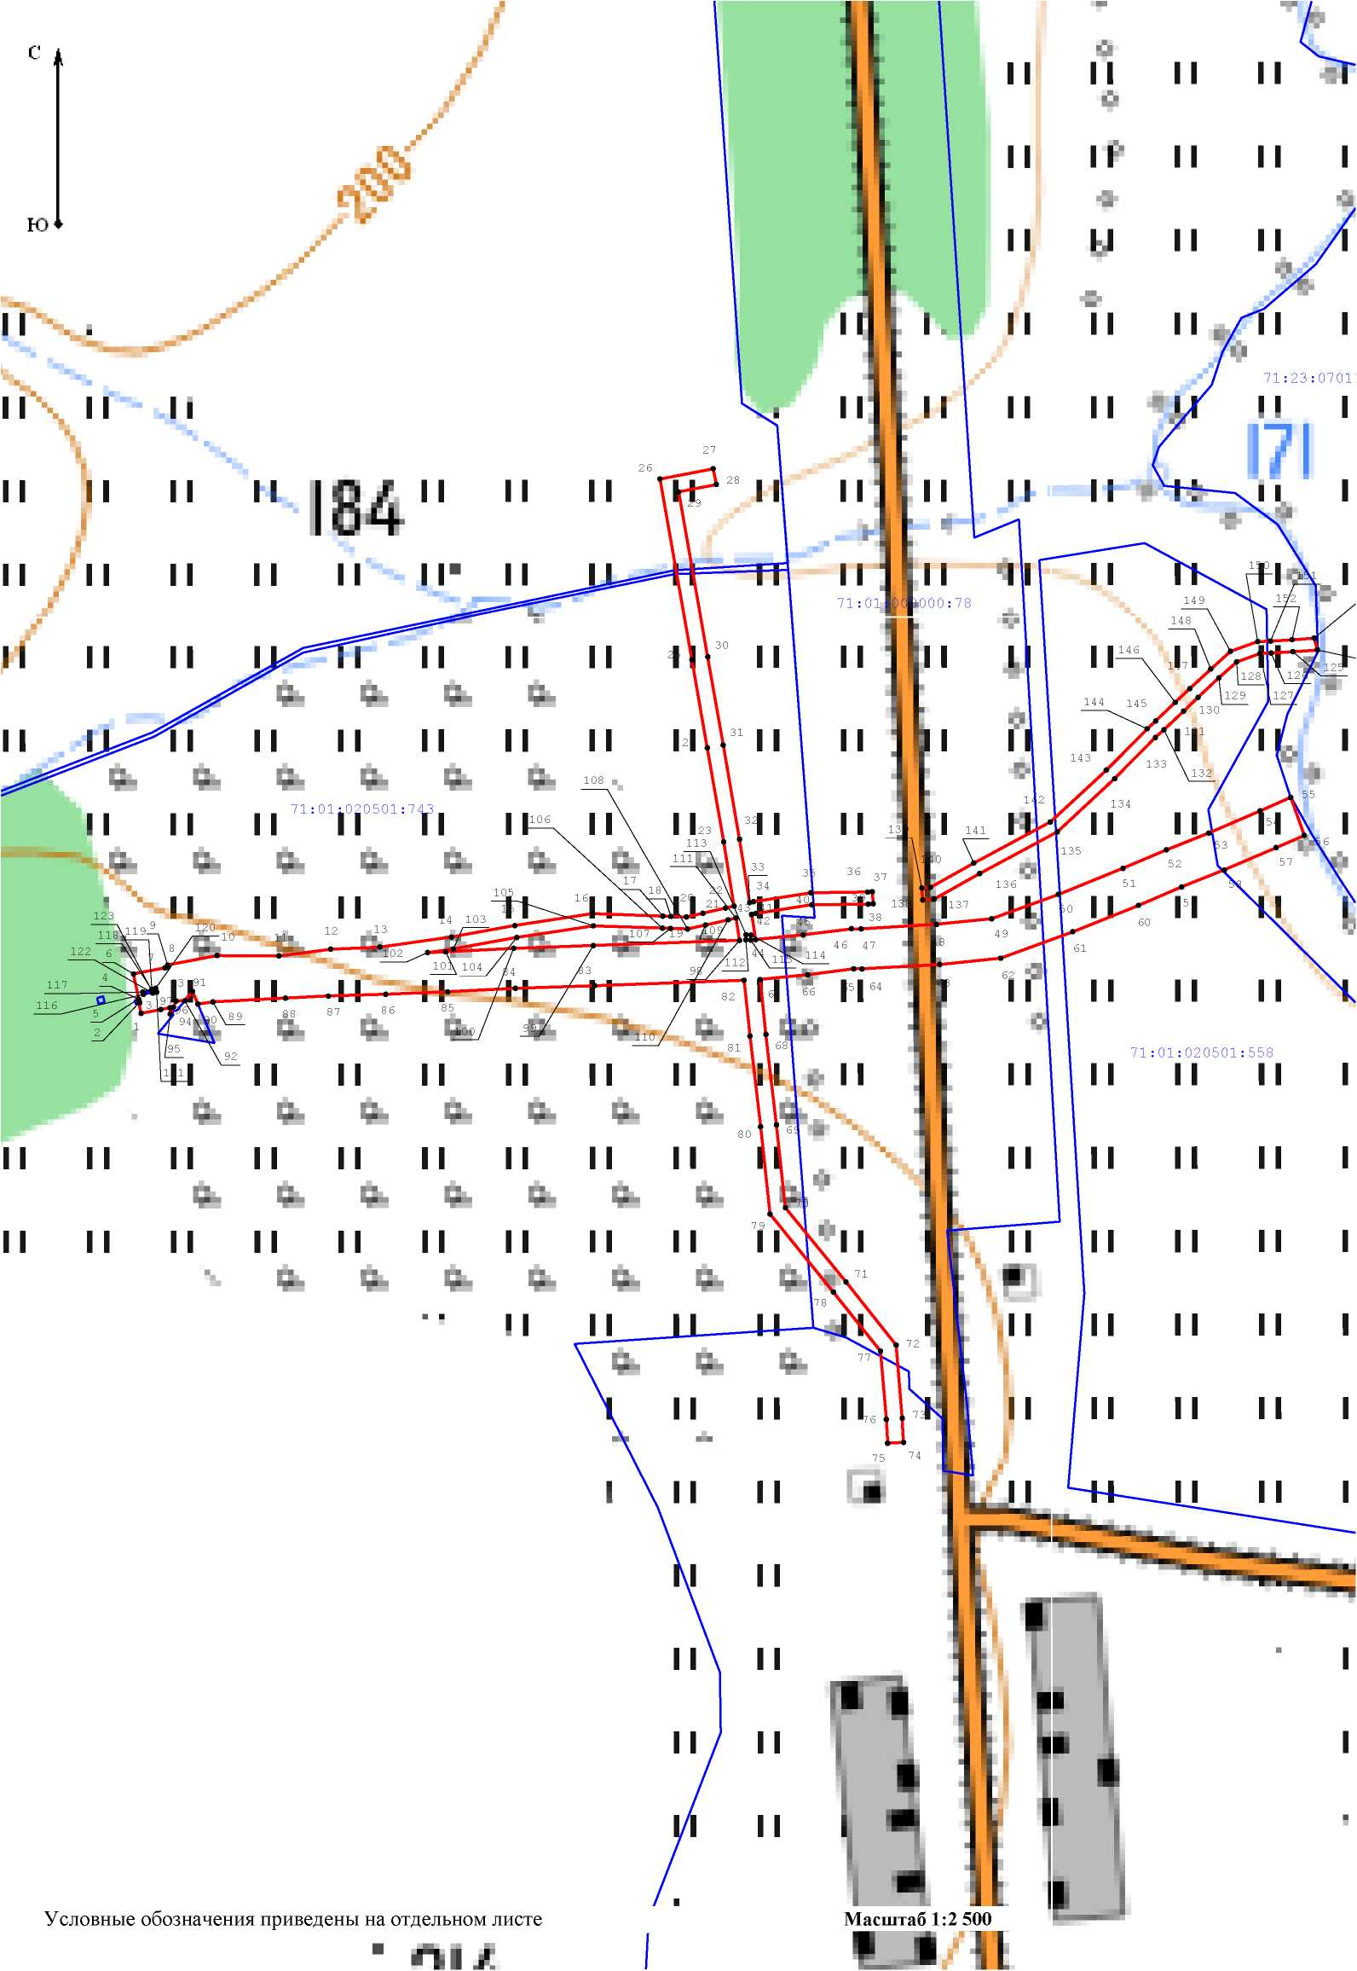

Графическое описание местоположения границ публичного сервитута
Тульская область, городской округ город Алексин
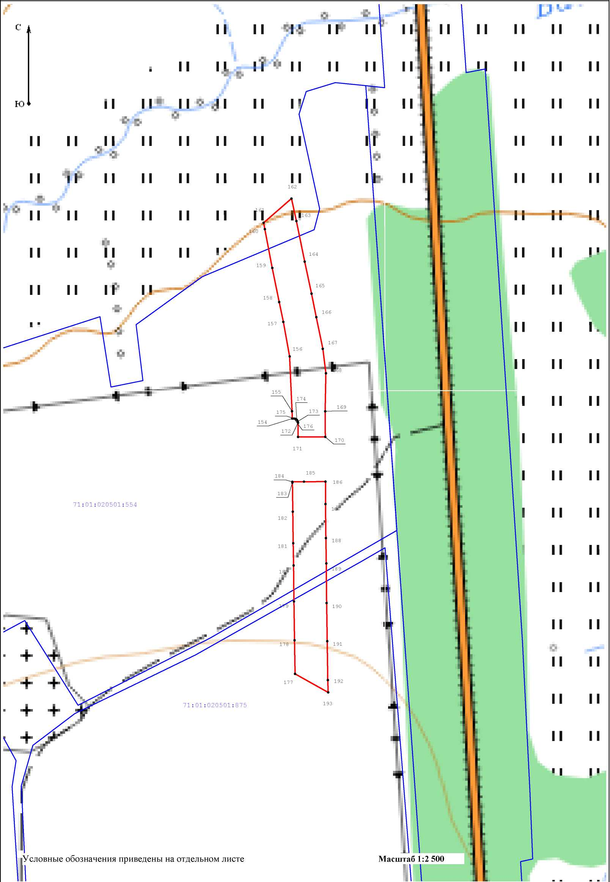
Выноска 2
Графическое описание местоположения границ публичного сервитута
Тульская область, городской округ город Алексин

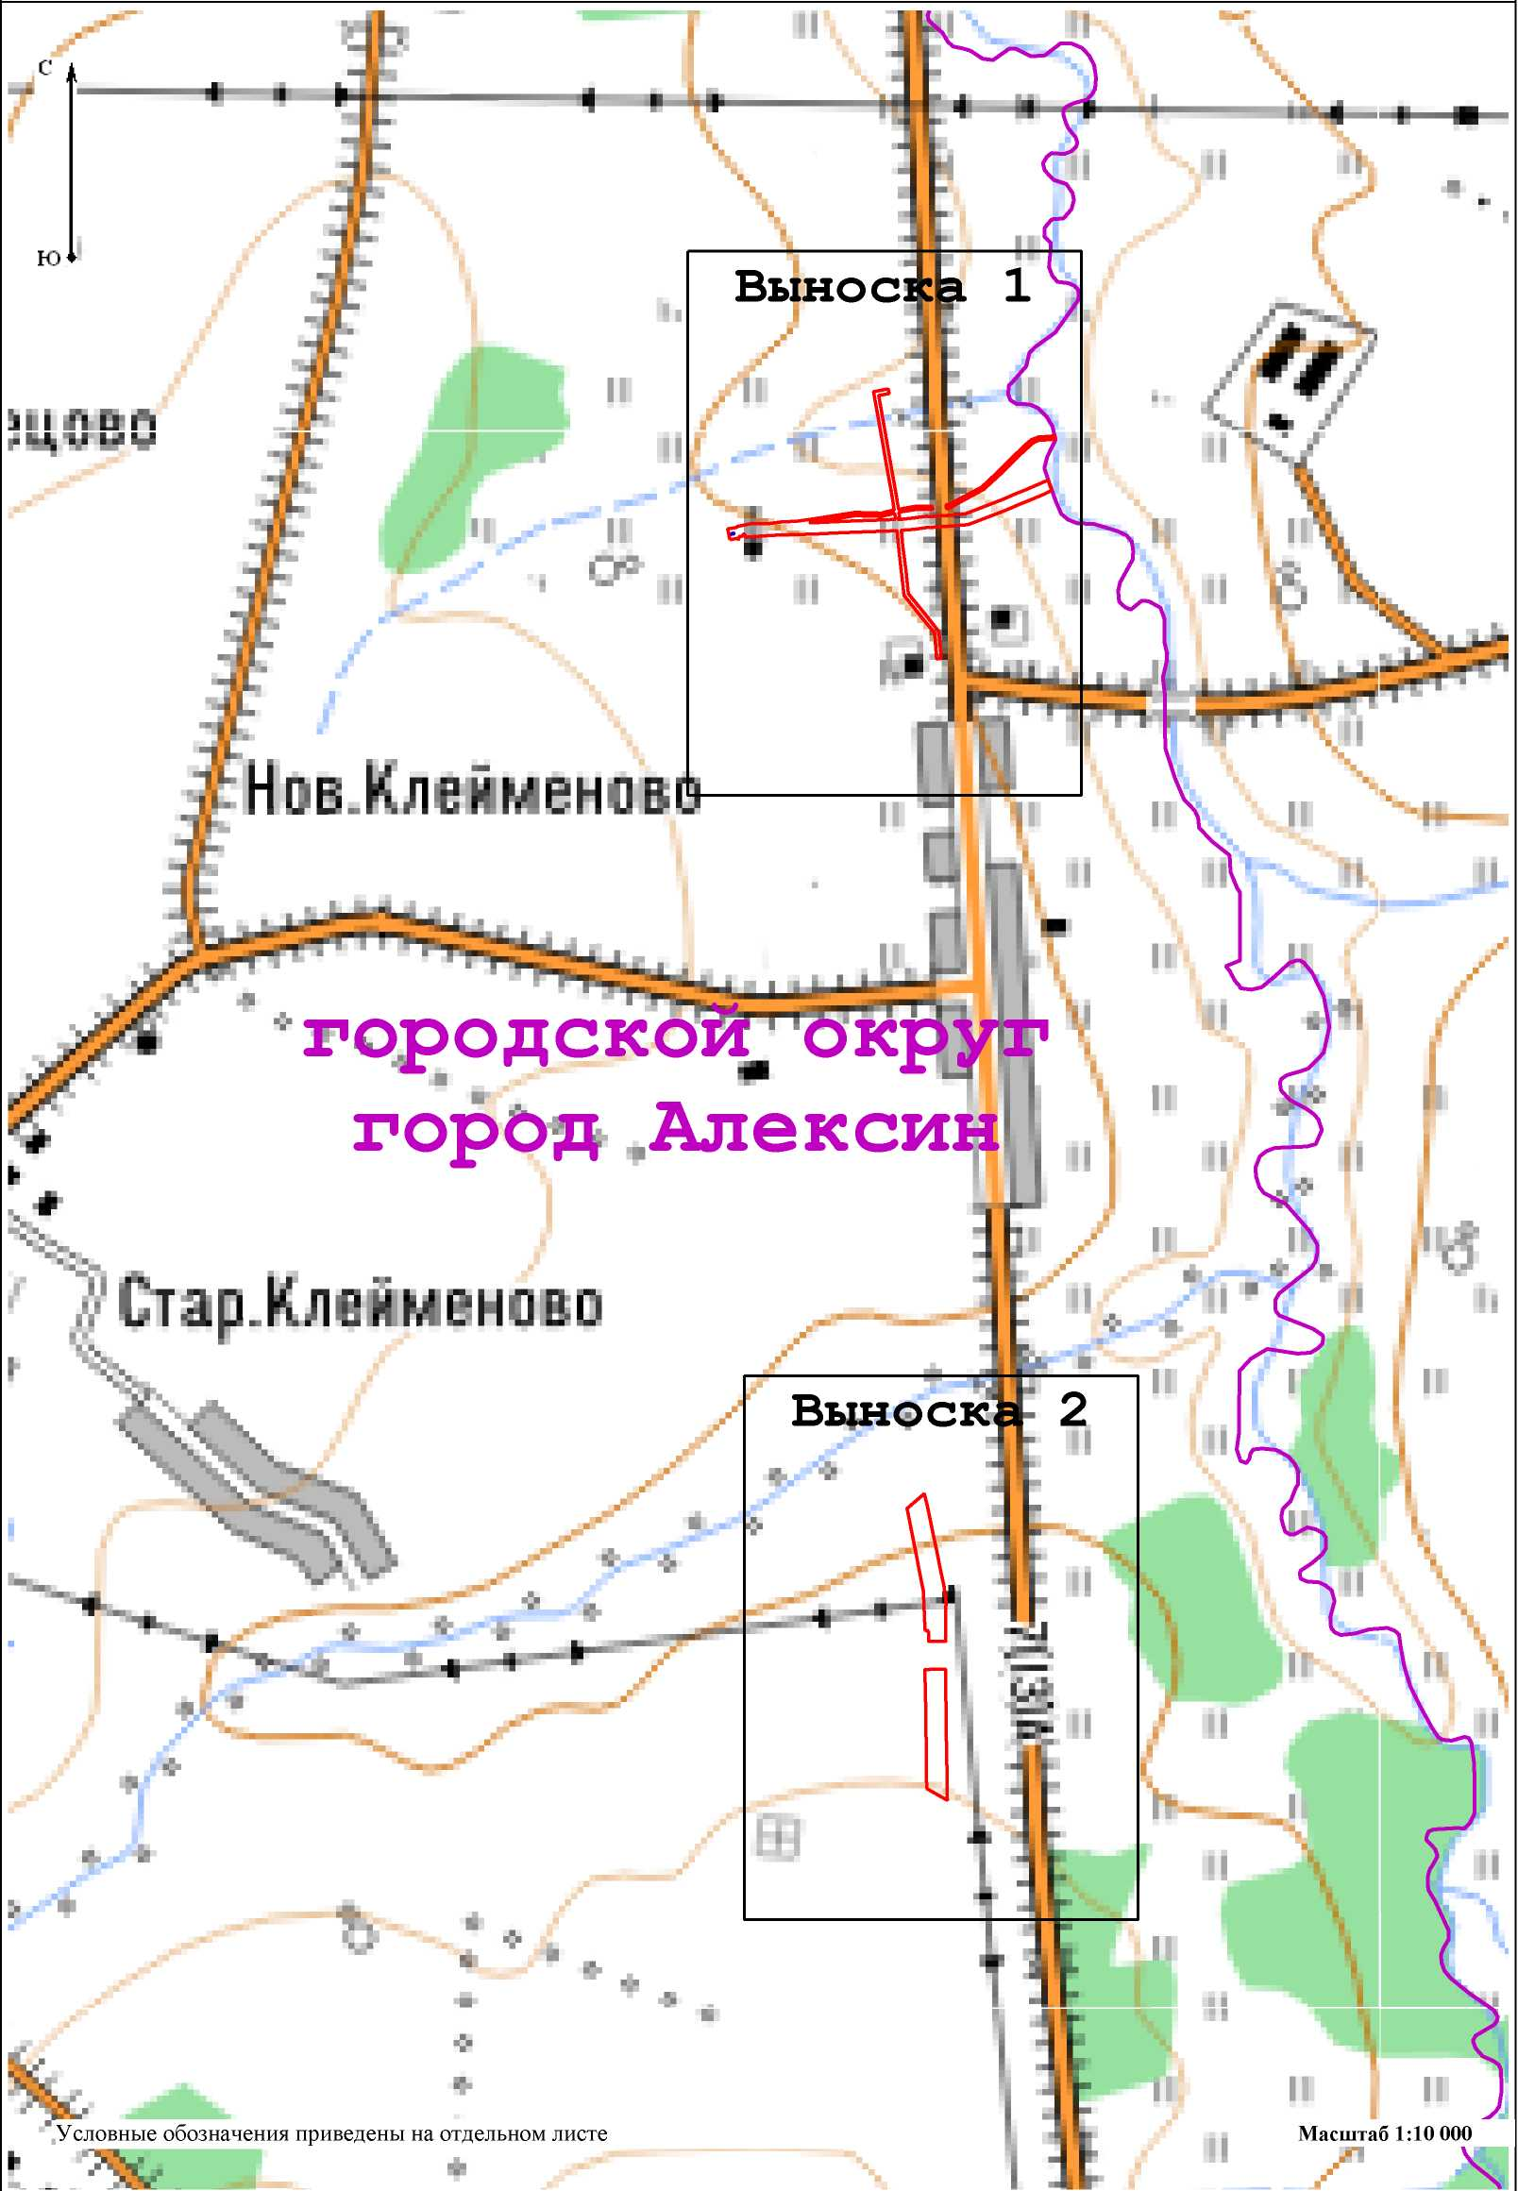

Графическое описание местоположения границ публичного сервитута
Тульская область, городской округ город Алексин
Условные обозначения
Условные обозначения:

- Проектные границы публичного сервитута


- Характерные точки проектных границ публичного сервитута

________ - Границы земельных участков
71:23:000000:157

- Кадастровые номера земельных участков

- Установленные границы административно-территориальных образований

Приложение № 2 к постановлению
администрации муниципального образования
г. Алексин № ________от ____________г.

Согласовано:
Заместитель генерального директора директор филиала Северо-Запад АО "Гатстронпром"
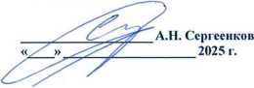

Укрупненный график завершения работ  Стройка: | Этап 2. Строительство участка газопровода-отвода от МГ Ставрополь - Москва I, II до участка газопровода-отвода, реализованного в рамках этапа I
Код стройки: | 051-2001893
Проект: | Реконструкция ГРС Ясногорск
Код проекта: | 511/16 19 2
Текущая дата: | 23.11.2025

№ п/п | Названия строк | Ед. изм. | Всего по проекту | Фактическое количество | Оставшееся количество | С начала ГПР на текущую дату |  |  | Исполнитель | Завершение | План/Факт | Май 2026 | Июнь 2026 | Персональная ответственность | Компенсирующие мероприятия при отклонениях от плана
 |  |  |  |  |  | План | Факт | Отклонения
¹ | Комплекс демонтажных работ
1.1 | Комлекс по демонтажу линейных трубопроводов и | комплек | 1 | 0 | 1 | 0 | 0 | 0 | СП | 30.06.2026 | План | 0.5 | 0.5
1.1 | систем ЭХЗ | комплек | 1 | 0 | 1 |  |  |  |  |  | Факт

А.В. Куриленко
Согласовано:
Директор фидцал ООО "ГСГ
Согласовано: / '' S'
Главный инженер ООО "ГСП-7"
Согласовано:
Заместитель директора
КТП ОП "Ясногорск" ООО"ГСП-7"
Согласовано:
Заместитель директора филиала- Директор

проектов реконструкции АО"Газстройпром" "Северо-Запад"
Согласовано:
Руководитель проекта
Филиал АО «Газстройпром» «Северо-Запад»

___________________ К.Р. Яляев

«___»_____________________2025г.
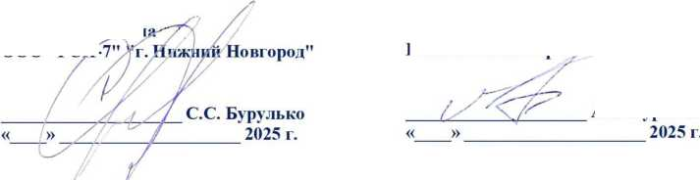

«___»___________________
« ___»_____________________

П.И. Чесалин

2025 г.

И.В.Калинин

2025 г.

